命令行输入：

mvn archetype:generate

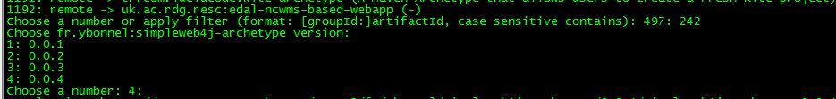

此时，控制台会打印出所有Maven可以创建的工程类型，默认Maven会选择“242: remote -> org.apache.maven.archetypes:maven-archetype-quickstart (An archetype which contains a sample Maven project.)”，创建一个Maven

构建的Java工程

注释：1、如果希望创建Maven构建的webapp项目只需要在242后面输入：245即可（因为245对应了Maven-archetype-webapp），**需要提醒：此处242仅仅表示当前默认是maven-archetype-quickstart，但是该构件不一定每次都对应242（随着Maven升级等情况，其所对应的构件顺序会有所不同），所以还是亲自去上面构件列中查询比较稳妥。**

         2、运行插件maven-archetype-plugin，注意冒号的分隔，其格式：groupId:artifactId:version:goal。上面mvn archetype:generate实质上我们是在执行maven-archetype-plugin插件的generate目标。

              需要额外强调：Maven2和Maven3在通过cmd创建Maven项目时存在一定区别，Maven2需要输入完整的maven命令（mvn org.apache.maven.plugins:maven-archetype-plugin:1.0:generate）但是Maven3仅仅只要输入简单的（mvn archetype:generate）即可。原因在于如果Maven2不指明Archetype插件版本，Maven会自动下载最新的版本，进而可能得到不稳定的snapshot版本，但是Maven3始终会自动下载最新的发布版本。

选择archetype版本号（默认选择最新发布版），回车

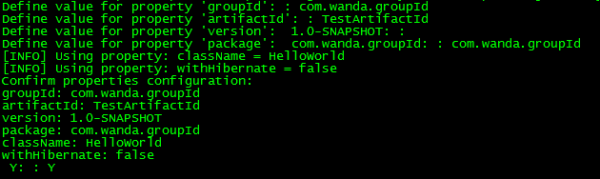

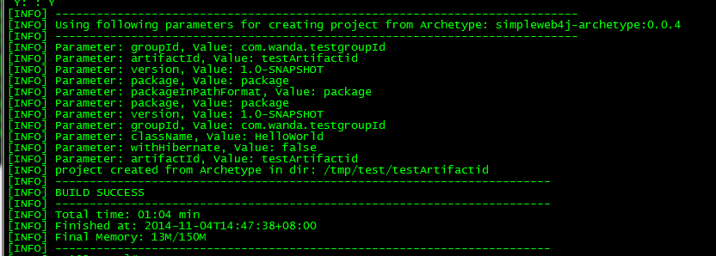

目录结构：

